
每日市场报告

2025年11月5日

市场综述
美国三大股指全线收跌，道指跌0.53%，标普500指数跌1.17%，纳指跌2.04%。美元指数涨0.34%报100.21，非美货币多数下跌，欧元兑美元跌0.32%报1.1482，英镑兑美元跌0.91%报1.3021，澳元兑美元跌0.75%报0.6489，美元兑日元跌0.35%报153.6740，美元兑加元涨0.32%报1.4103，美元兑瑞郎涨0.31%报0.8106，离岸人民币对美元跌94个基点报7.1352。美油主力合约收跌1.02%，报60.43美元/桶；布伦特原油主力合约跌0.85%，报64.34美元/桶。国际贵金属期货普遍收跌，COMEX黄金期货跌1.81%报3941.30美元/盎司，COMEX白银期货跌2.40%报46.90美元/盎司。ICE原糖主力合约跌3.0%报14.21美分/磅，ICE棉花主力合约跌0.81%报65.15/磅。
图表1：全球主要股指涨跌幅（%）
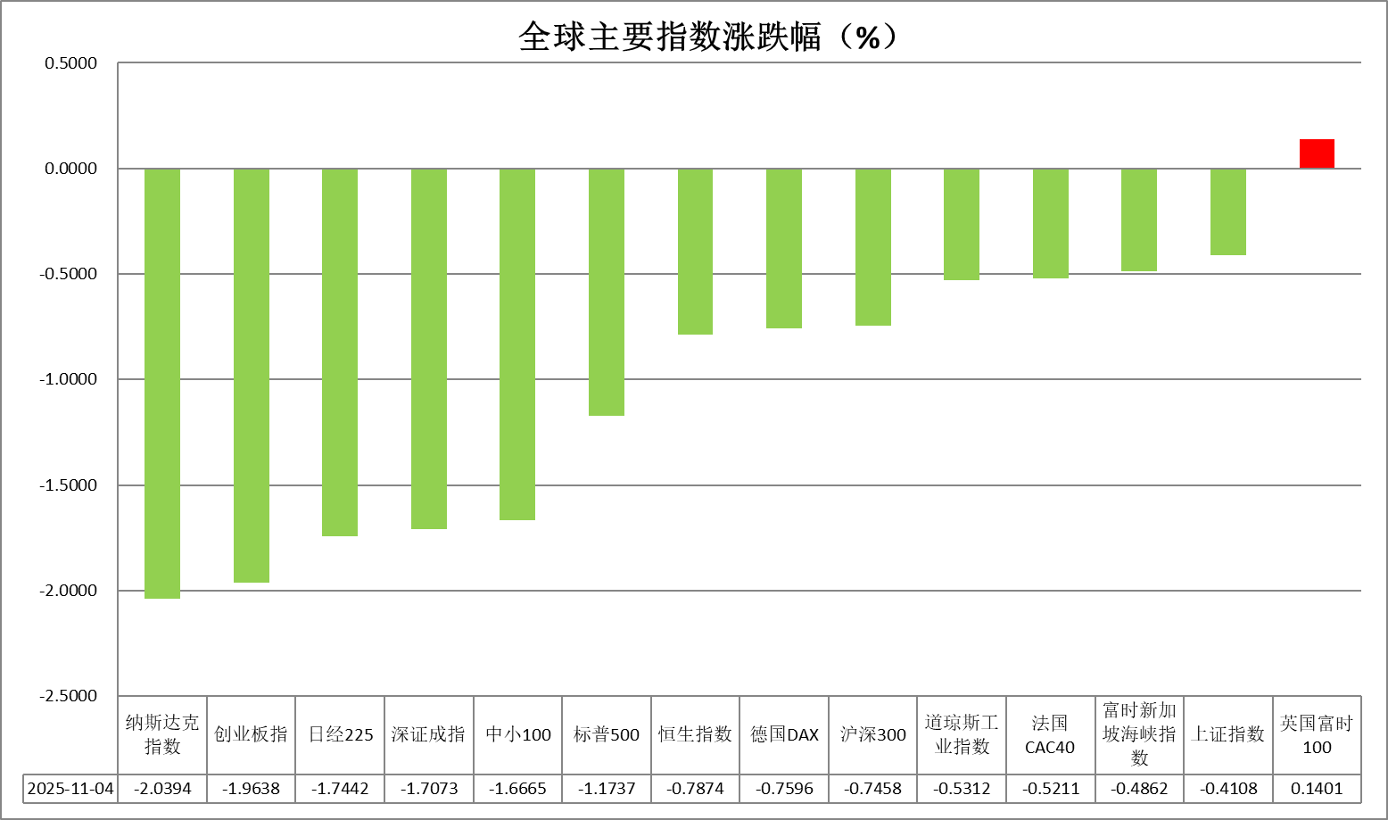
资料来源：公开资料整理、瑞达国际

- 消息回顾
【随着美国东部时间进入11月4日，美国国会参议院再次未能通过联邦政府临时拨款法案。美国联邦政府“停摆”进入第35天，追平美国史上最长“停摆”纪录。在过去的30多天里，美国民主、共和两党僵持不下，在国会参议院的13次投票中均未能通过共和党提出的一项临时拨款法案。】
【美国最高法院本周三即将审理特朗普关税政策是否合法，美国财政部长贝森特公开表示，他将前往最高法院，以“强调关税的重要性”。如果法院作出不利裁决将“再想办法”。】
【日本央行12月加息预期承压。日本首相高市早苗表示，日本尚未实现伴随工资增长的可持续通胀，希望日本央行能实施适当的货币政策，以实现可持续且稳定的2%的通胀目标。】

今日关注
时间 | 数据/事件
2025/11/5 | 17:00 | 欧元区10月服务业PMI终值
2025/11/5 | 18:00 | 欧元区9月PPI月率
2025/11/5 | 21:15 | 美国10月ADP就业人数(万人)
2025/11/5 | 23:00 | 美国10月ISM非制造业PMI

- 观点汇总
美元指数
隔夜，美元指数涨0.34%报100.21，非美货币多数下跌，欧元兑美元跌0.32%报1.1482，英镑兑美元跌0.91%报1.3021，美元兑日元跌0.35%报153.6740。
美国国会参议院再次未能通过联邦政府临时拨款法案。美国联邦政府“停摆”进入第35天，追平美国史上最长“停摆”纪录。美国10月ISM制造业PMI指数继续下滑，持续位于荣枯线以下水平，新订单连续第二个月下降，生产指数疲软，物价支付指数创今年初以来新低，关税政策对制造业前景仍构成一定压制。近期FOMC官员就未来降息路径表态不一，美联储理事米兰再度强调当前政策偏紧缩，并支持未来更为激进的降息操作；美联储理事库克则表示当前美联储美联储的双重使命面临的两方面风险均有所上升，未来关税或继续传导至通胀端，就业市场风险亦有所上升，此前一度高达90%以上的12月降息概率回落至65%左右，降息预期阶段性走弱，叠加此前联储主席鲍威尔的“偏鹰”措辞，对美元近期走势形成潜在支撑，美元短期内料维持震荡走强格局。
欧元区10月制造业PM小幅改善，新订单止跌未增、出口连续四个月下滑，企业加速裁员，制造业仍对整体PMI表现形成拖累。欧洲央行上周维持利率按兵不动，通胀回落态势支持欧央行票委维持观望立场，叠加美联储开启降息周期，推动美欧利差继续收窄，对欧元汇率形成中期支撑。日本央行连续第六次维持利率不变，隔夜日本新首相释放鸽派信号，支撑宽松政策路径以刺激薪资增速。此外，日本9月失业率小幅上升，此前公布的全国以及东京都区CPI通胀指数均超市场预期，共同加剧未来经济走势的不确定性，日元汇率短期内或将继续承压运行。
图表1：美元指数走势图
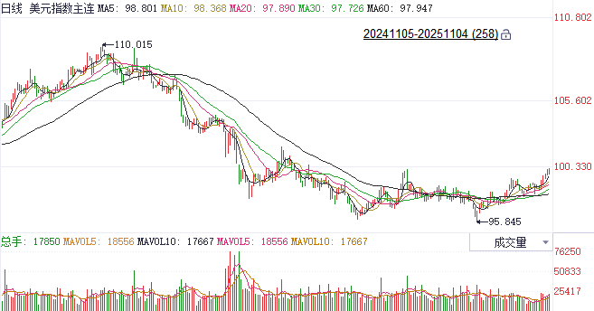
资料来源：Wind、瑞达国际

S&P500
截至11月4日，标普500指数下跌1.17%至6771.55点；迷你标普500主力合约下跌1.13%至6806.25点。经济数据上，美国10月ISM制造业PMI指数为48.7，连续第八个月萎缩，不及预期的49.5，前值为49.1。新订单连续第二个月下降，生产指数疲软，物价支付指数创今年初以来新低。经济数据疲软压制市场走势。货币政策上，美联储理事库克表示，就业和通胀任务面临的风险均上升，这意味着12月会议 "有可能"降息，但并非板上钉钉。理事米兰表示，美联储的政策过于紧缩，中性政策利率远低于当前水平，应该通过一系列50基点降息实现。芝加哥联储主席古尔斯比表示，通胀率仍显著高于美联储2%的目标，尚未对12月是否降息作决定。三位官员表态不一且均在12月会议上有投票权，美联储内部分歧加剧12月降息不确定性。整体来看，虽然经济数据表现不佳对美联储降息有一定推动，但美联储内部的分歧令市场对12月降息抱有怀疑，加上经济数据走弱也对市场情绪有负面影响。策略上，建议轻仓逢高短空。
图表2：S&P500走势图
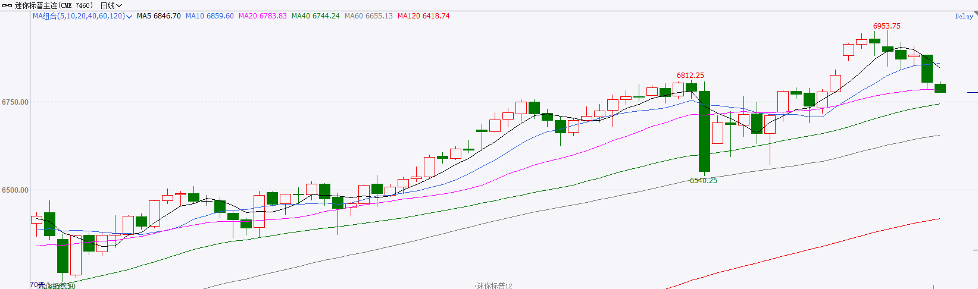
资料来源：Wind、瑞达国际

富时中国A50
截至11月4日，富时中国A50指数下跌0.27%至15305.41；新交所富时A50期指主力合约下跌0.5%至15253。海外方面，美联储如市场预期宣布降息25个基点，但在新闻发布会上鲍威尔表示，12月降息并不确定。鲍威尔的表态削弱市场对12月降息的预期。此外，近期多位联储官员表态不一，也增加了12月降息的不确定性。美元兑离岸人民币近期走高。国内方面，经济基本面，10月我国制造业PMI为49%，比上月下降0.8个百分点，已连续七个月处于荣枯线下方。制造业景气不佳对市场情绪有负面影响。贸易端，商务部发言人表示，中美双方将各自取消多项相互加征的关税措施。个股方面，上市公司三季报的披露情况来看，四期指中，沪深300、上证50、中证500净利增速均较半年报加快，中证1000净利降幅亦呈现收敛态势。整体来看，A股三季报整体表现良好，对市场起到底部支撑，但10月份国内制造业景气下滑对对后续市场走势有一定压制，此外中美两国元首会晤后，短期内暂无更多利好消息释放，市场有利好出尽态势。最后，人民币汇率承压也对宽松货币政策有掣肘。策略上，建议暂时观望。
图表3：富时中国A50走势图
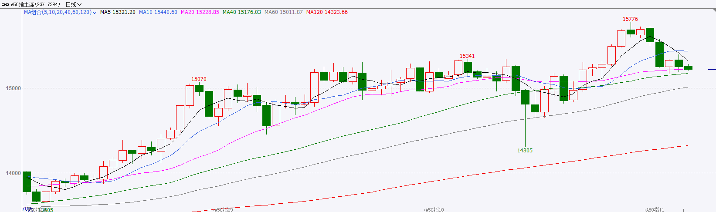
资料来源：Wind、瑞达国际

铜
隔夜COMEX铜震荡回调，报收4.9255元/磅，涨跌幅-2.83%。国际方面，随着美国东部时间进入11月4日，美国国会参议院再次未能通过联邦政府临时拨款法案。美国联邦政府“停摆”进入第35天，追平美国史上最长“停摆”纪录。在过去的30多天里，美国民主、共和两党僵持不下，在国会参议院的13次投票中均未能通过共和党提出的一项临时拨款法案。国内方面，央行发布10月各项工具流动性投放情况显示，公开市场国债买卖净投放200亿元。这意味着自今年1月起暂停的国债买卖操作已恢复，有利于释放流动性，稳定市场预期。另外，央行公告将于11月5日开展7000亿元3个月期买断式逆回购操作。库存方面，截至11月4日，COMEX铜库存为360491短吨，环比+2005短吨；LME铜库存为133900吨，环比+300吨；SHFE每日仓单41147吨，环比+1081吨。美元美债方面，美联储内部分歧引发了对今年再次降息前景的怀疑，美元指数延续涨势，并上破100大关，创三个月来的新高，最终收涨0.33%，报100.18。基准的10年期美债收益率最终收报4.090%，对美联储政策利率敏感的2年期美债收益率收报3.586%。操作建议，纽铜主力合约轻仓逢低短多交易，仅供参考。
图表4：铜日线走势图
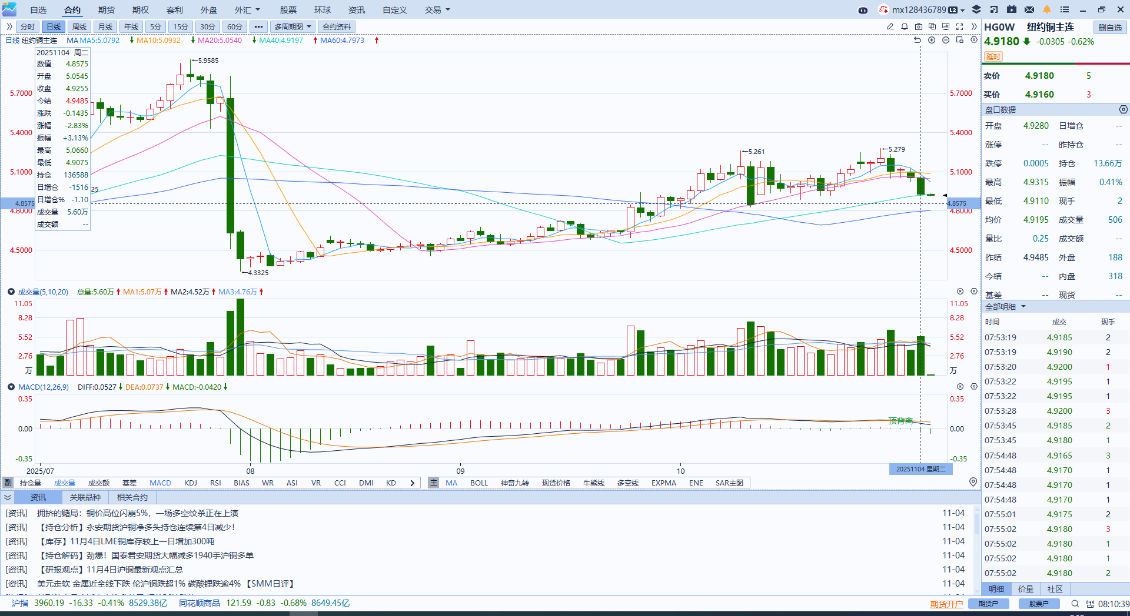
资料来源：Wind、瑞达国际

黄金
隔夜，国际贵金属收盘涨跌不一，COMEX黄金期货涨0.43%报4013.7美元/盎司，COMEX白银期货跌0.52%报47.91美元/盎司。前期美联储主席鲍威尔意外释放“偏鹰”信号削弱12月降息信心，市场继续评估美国政府停摆风险，以及中美关税局势变数仍存的预期，贵金属市场隔夜大幅回调，或与美股以及加密货币市场回调所导致的短线流动性冲击有关。美国10月ISM制造业指数录得48.7，仍处于荣枯线以下水平，关税政策对制造业前景仍构成一定压制，但数据公布后降息概率变化不大。隔夜FOMC官员就未来降息路径表态不一，美联储理事米兰再度强调当前政策偏紧缩，并支持未来更为激进的降息操作；美联储理事库克则表示当前美联储美联储的双重使命面临的两方面风险均有所上升，未来关税或继续传导至通胀端，就业市场风险亦有所上升，此前一度高达90%以上的12月降息概率回落至65%左右，降息预期阶段性走弱，叠加近期美元走强态势，或对金价上行构成阻力。展望后市，关税政策叙事仍存变数，美国政府停摆态势持续及央行购金预期为金价提供底部支撑，但美元走强对金价形成潜在压制。后续关于美政府停摆结束的叙事若逐步升温，也可能压制金价上行预期，贵金属市场或延续宽幅震荡走势。操作上建议，区间波段交易思路对待。沪金2512合约关注区间：890-950元/克；沪银2512合约关注区间：11000-11600元/千克。
图表5：COMEX黄金日线走势图
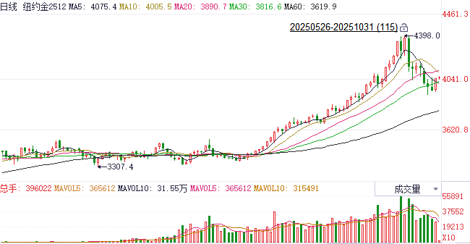
资料来源：Wind、瑞达国际

ICE原糖
洲际交易所(ICE)原糖期货周二收低，糖市基本面依旧偏空，预计2025/26榨季全球将显著供应过剩。ICE交投最活跃的3月原糖期货收跌0.43美分，或2.90%，结算价报每磅14.22美分。
国际方面，据巴西蔗糖工业协会Unica称，2025年10月上半月巴西中南部地区压榨甘蔗3403.7万吨，同比增长0.3%；产糖248.4万吨，同比增长1.25%，制糖比例为48.24%，高于上年同期的47.33%；25/26榨季(25年4月-26年3月)截至10月16日中南部累计压榨甘蔗5.249亿吨，同比下滑2.78%，累计产糖3601.6万吨，同比增加0.89%。以上数据可以看出，10月上半月巴西甘蔗压榨及产糖同比小幅增加，制糖比继续回落，市场担忧情绪有所缓和。
美糖主力价格关注上方压力15.60美分/磅，下方支撑13.80美分/磅。建议3月 ICE 期糖短期观望。
图表6：ICE原糖主力合约价格走势图
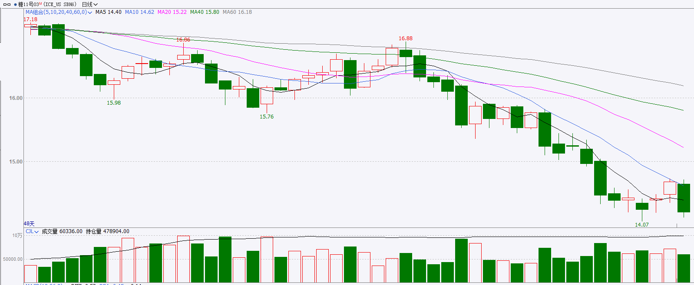
资料来源：Wind、瑞达国际

ICE棉花
洲际交易所(ICE)棉花期货周二下滑，承压于美元走强。ICE 12月棉花期货合约收跌0.48美分，或0.70%，结算价报每磅65.20美分。
国际方面，巴西对外贸易秘书处公布的出口数据显示，巴西10月份前四周出口棉花25.50万吨，日均出口量为1.42万吨，较上年10月全月的日均出口量1.277万吨增加11%，上年10月全月出口量为28.09万吨。
美棉主力价格关注上方压力74美分/磅，下方支撑56美分/磅。建议 ICE 12月期棉短期暂时观望。
图表7：ICE美棉主力合约价格走势图
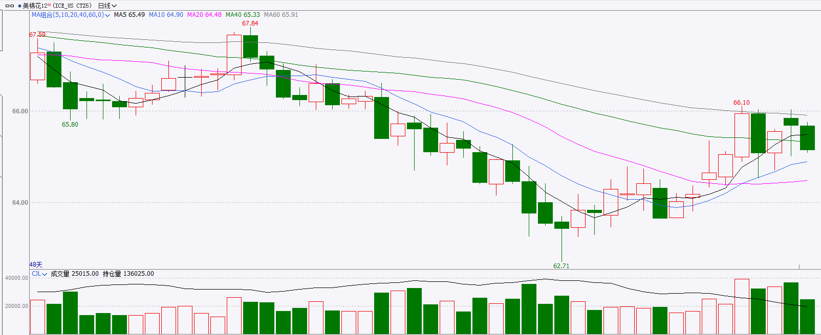
资料来源：Wind、瑞达国际

△ 免责声明
此报告由瑞达国际所编制。本报告采用之资料及意见均相信可靠及准确，但本公司并不对各分析或有关资料之可靠性及准确性作出全面性保证。本报告只供客户或读者作参考之用，客户或读者不应完全依靠本报告内容作为投资准则。
本报告之资料及意见如有任何更改，恕不另行通知。本报告并非及并无意图构成任何作价或招揽进行买卖本报告 提及的商品。本公司不会对任何因依靠本报告作出任何买卖而引致之任何损失承担任何责任。



24小时客服电话： 00852 - 25342000/86 - 13603059885
24小时传真电话： 00852 - 25632368
客服邮箱： cs@ruida- int . com
客服QQ： 203195058/2938472186
网址：www. ruida- int . com
地址: 香港湾仔菲林明道8号大同大厦17楼05 - 06室

